

**TECNOLÓGICO NACIONAL DE**

**M**

**ÉXICO**

**INSTITU**

**T**

**O**

**TECNOLÓGICO**

**DE**

**SA**

**L**

**TILLO**

**Arquitectura de Computadoras.**

**Práctica #2**

**Características de los procesadores (CPU’s)**

**Cristopher Dered Urbina Alonso**

**19051223**

 **Instituto Tecnológico Saltillo.** 

**Arquitectura de Computadoras ISC.** Practica 2.

**Objetivo.** Conocer más de las características de los procesadores

Consulta de fichas técnicas (características) de procesadores (CPU’s) vistos en el laboratorio.

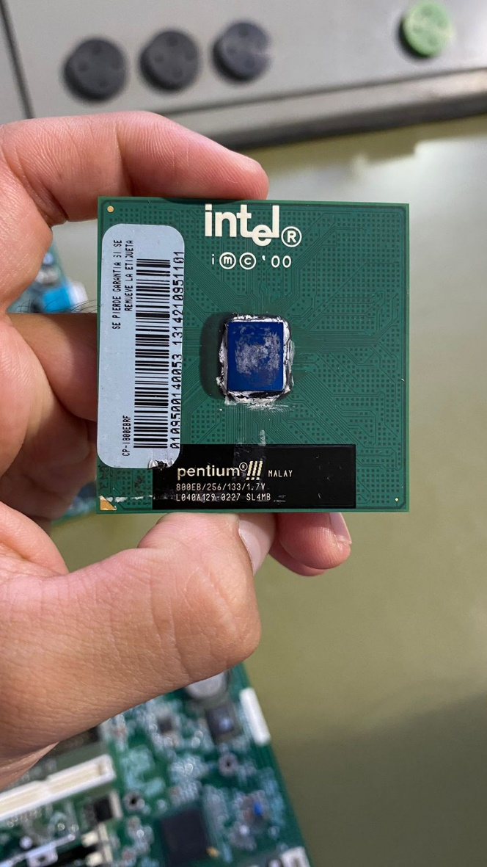

Intel Pentium lll

Frecuencia: 800Mhz  
Velocidad de bus: 133Mhz  
Zócalos compatibles: PPGA370, SECC2, SECC2495  
Rango de voltaje: 1.75V  
Caché: 246 KB L2 Cache  
Cantidad de núcleos: 1

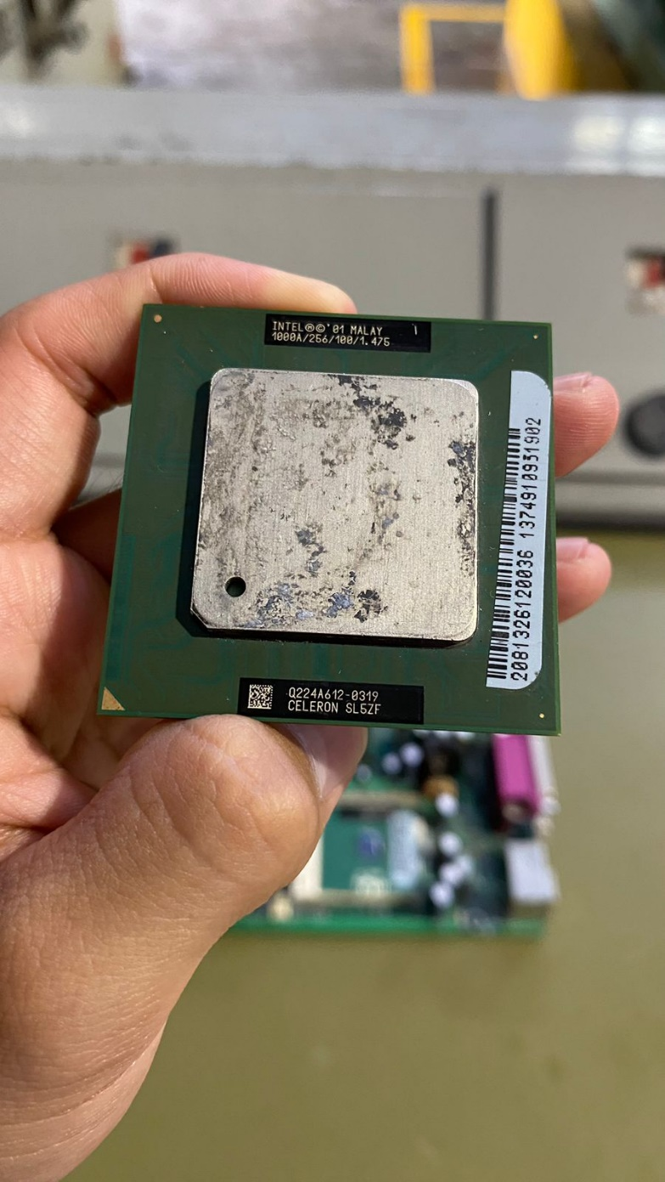

Intel Celeron SL5ZF

Numero de núcleos: 1  
Frecuencia: 1,00Ghz  
Cache: 256KB L2 Cache  
Velocidad del bus: 100Mhz  
Rango de voltaje: 1.475V  
Zócalos compatibles: PPGA370

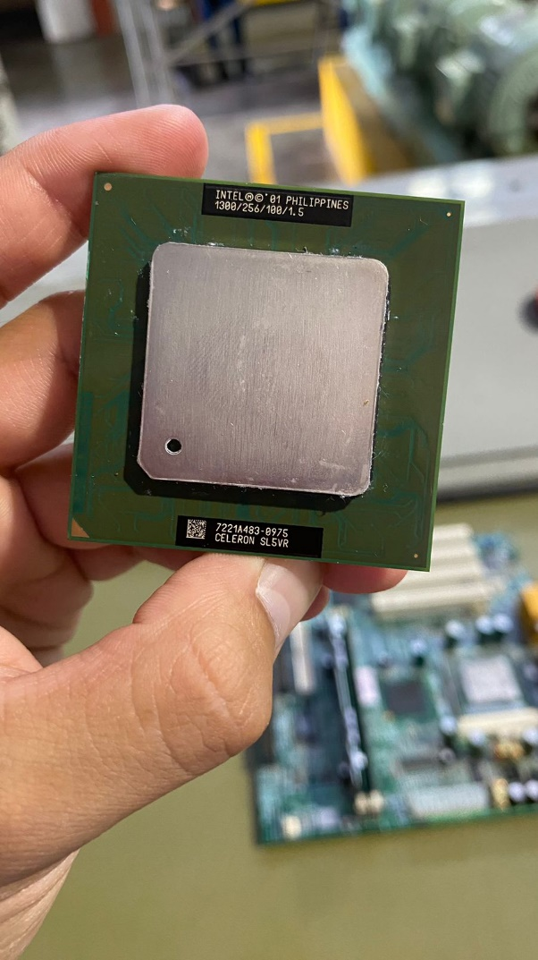

Intel Celeron SL5VR

Frecuencia: 1.3 GHz  
Velocidad de bus: 100 Mhz  
Zócalos compatibles: PPGA370  
Rango de voltaje: 1.5V  
Caché: 256 KB L2 Cache  
Cantidad de núcleos: 1

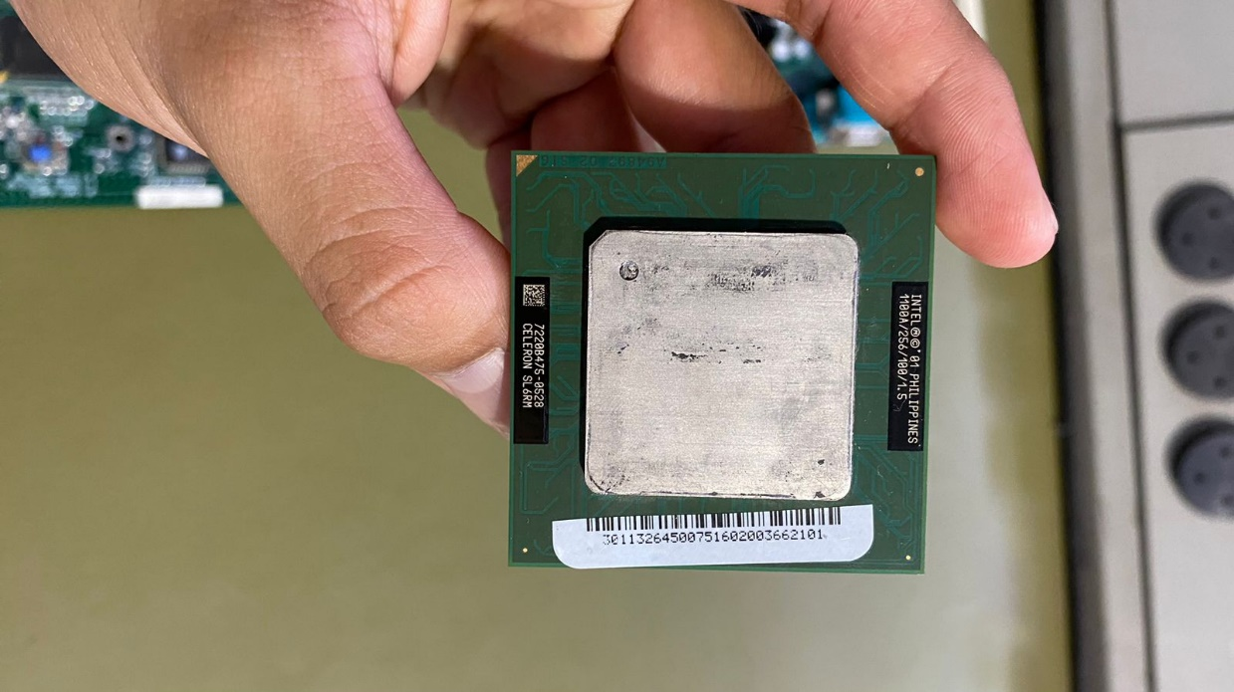

Intel Celeron SL6RM

Cantidad de núcleos: 1  
Frecuencia: 1,10Ghz  
Caché: 256 KB L2 Cache  
Velocidad de bus: 100Mhz  
Rango de voltaje: 1.475V  
Zócalos compatibles: PPGA370

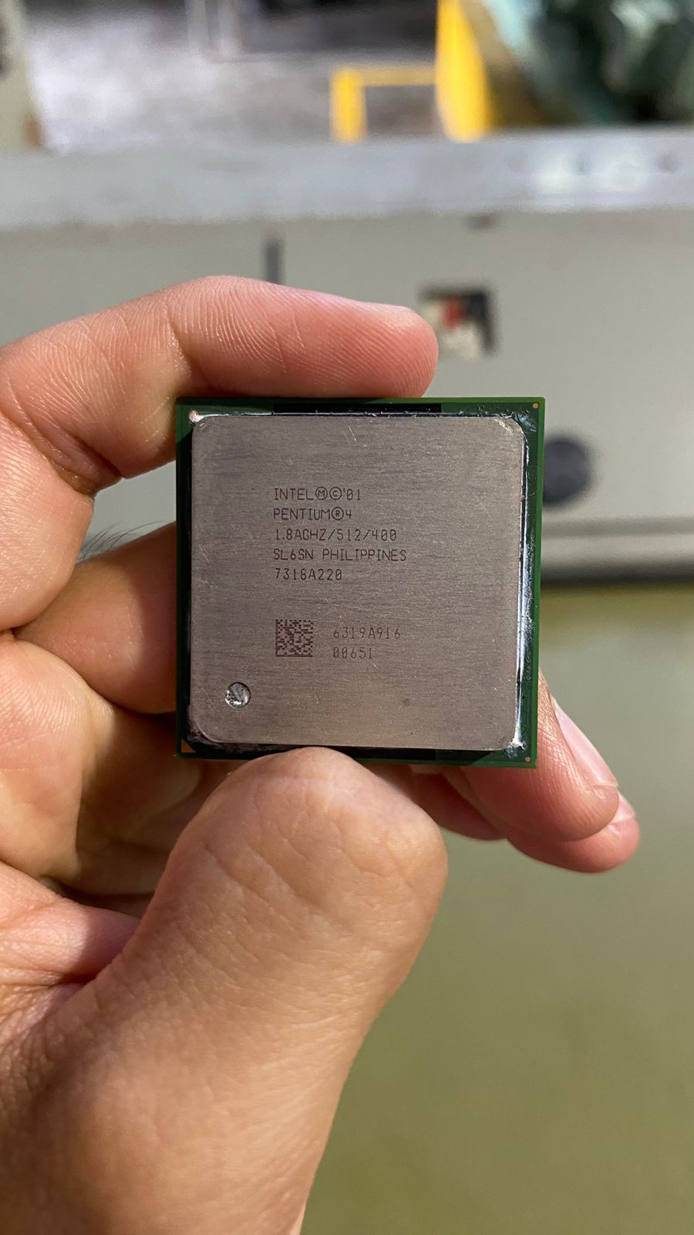

Intel Pentium 4

Cantidad de núcleos: 1  
Frecuencia: 1,80Ghz   
Caché: 512KB L2 Cache  
Velocidad del bus: 400Mhz  
Rango de voltaje: 1.475V – 1.525V  
Zócalos compatibles: PPGA478

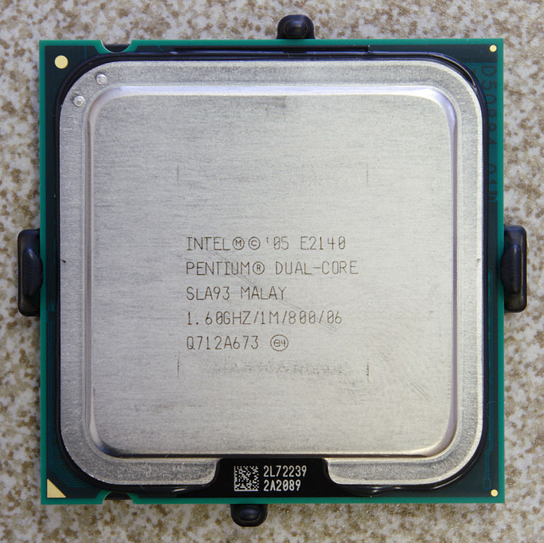

Intel Pentium E2140

Numero de núcleos: 2  
Frecuencia: 1,60Ghz  
Cache: 1MB L2 Cache  
Velocidad de bus: 800Mhz  
Rango de voltaje: 0.85V – 1.5V  
Zócalos compatibles: LGA775, PLGA775

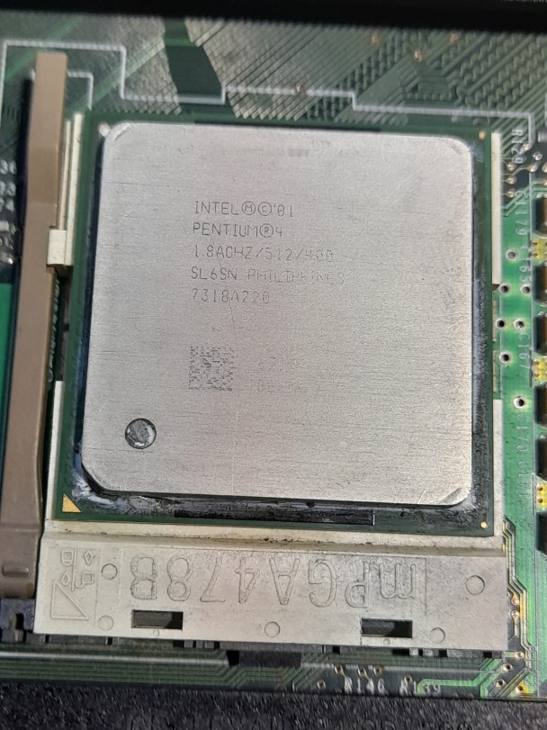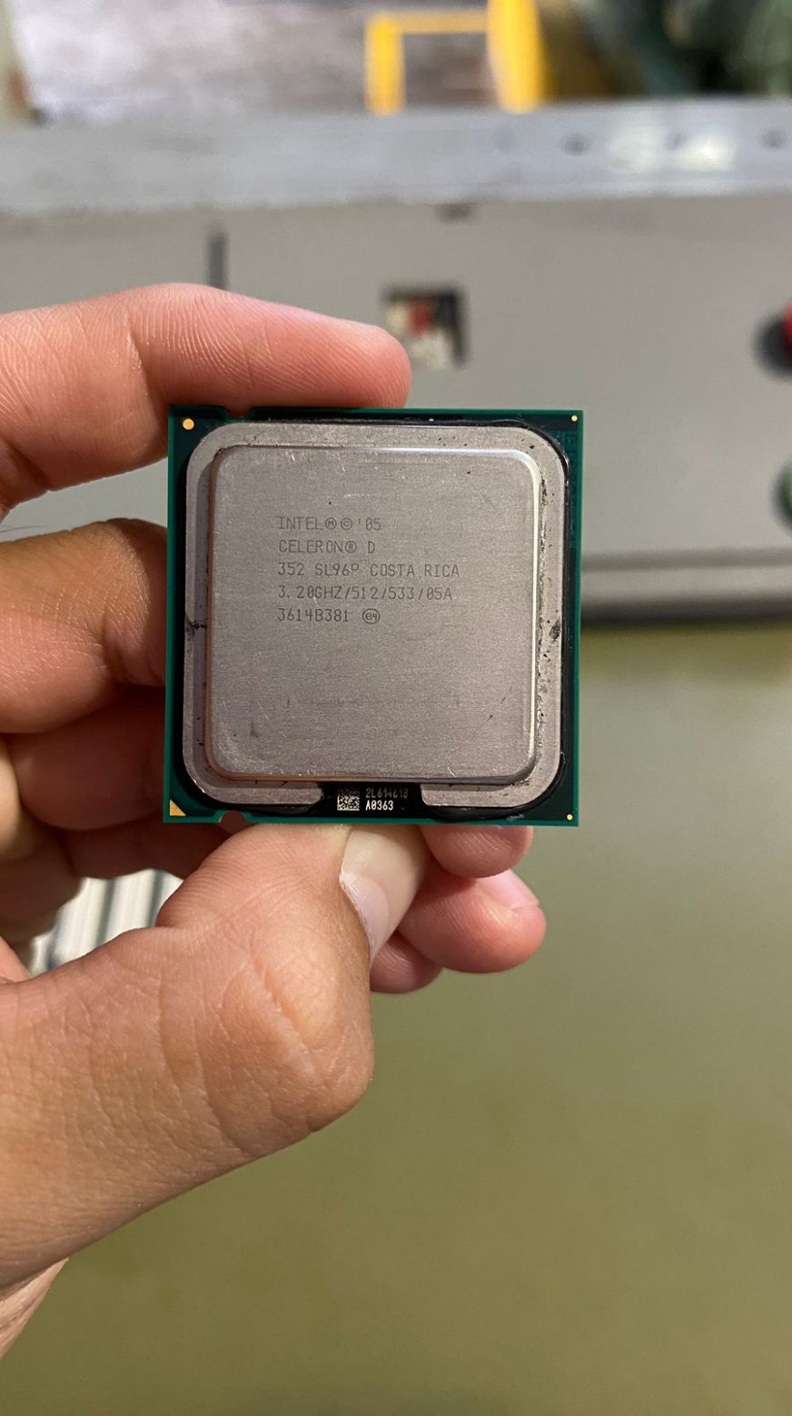

Intel Pentium 4

Cantidad de núcleos: 1  
Frecuencia: 1,80Ghz   
Caché: 512KB L2 Cache  
Velocidad del bus: 400Mhz  
Rango de voltaje: 1.475V – 1.525V  
Zócalos compatibles: PPGA478

Intel Celeron D 352

Cantidad de núcleos: 1  
Frecuencia: 3.20Ghz  
Caché: 512KB L2 Cache  
Velocidad del bus: 533Mhz  
Rango de voltaje: 1.25V – 1.325V  
Zócalos compatibles: PLGA775